中国医学装备协会
医院建筑与装备分会

关于举办2018中国医院建设工程管理 应用与实践论坛的通知

各有关单位相关人员：
随着党的十九大的胜利闭幕，“健康中国”国家战略实施，随着人民群众对高水平医疗服务的需求增长，我国医院建设领域无论从规模、质量还是理念、管理水平都突飞猛进，极大地改善了人民群众的就医环境。
随着“一带一路”战略和改革开放的深度推进，医院建设工程管理水平不断提高，无论是投融资模式还是项目管理体系，科学化、规范化、国际化趋势日益明显。医院建设管理是一个多学科交叉的综合领域，医工结合特征明显，为了更好地提升医院建设工程管理者的理论和实践能力，探讨医院建设工程管理未来的发展方向，中国医学装备协会医院建筑与装备分会工程管理学组与筑医台决定于2018年1月27-28日在天津大学举办2018中国医院建设工程管理应用与实践论坛，会议由天津大学国际工程管理学院与滨州医学院卫生工程管理研究所承办，会上众多国内工程管理学科的知名专家教授和具有丰富医院建设经验的从业者将齐聚一堂，共同探讨医院建设工程管理的现状与未来！
现将有关事项通知如下：
- 组织机构
指导单位：
中国医学装备协会医院建筑与装备分会
主办单位：
中国医学装备协会医院建筑与装备分会工程管理学组
筑医台
承办单位：
滨州医学院卫生工程管理研究所
天津大学国际工程管理学院
支持单位：
中国中元国际工程有限公司
浙江五洲工程项目管理有限公司
北京雅林士博建筑工程有限公司
江苏华牌环保科技有限公司
- 时间地点
【报到时间】1月26日14:00--22:00
【会议时间】1月27日 上午8:30--12:00
下午13:30--17:00
1月28日 上午9:00--11:30
【会议地点】天津大学科学图书馆二层报告厅（天津市南开区卫津路92号近天津大学西门
【协议酒店】天津大学会议接待中心（42斋招待所），按照协议价格预订包含早餐和午餐，酒店需自行预定，酒店联系人：林经理13512035569
- 会议内容
1.颁发医院建筑与装备分会工程管理学组主任委员、副主任委员、秘书证书；
2.论坛演讲；
3.讨论协会团体标准《医院建设项目业主方项目管理规范》编写及分工；
4.天津市新建医院参观考察。
- 参会人员
- 各地政府、卫生计生委、发改委等相关部门；
- 医疗、养老机构相关负责人；
- 医疗建设、建筑工程、项目管理、环保科技等机构；
- 高校、社会组织、研究机构等机构；
- 其他机构组织。
- 其他
- 本次会议免会务费，食宿费、交通费自理
- 联系方式：
中国医学装备协会医院建筑与装备分会秘书处
孙晓亮 18515623218
sxliang0516@126.com
微信：595214266

中国医学装备协会医院建筑与装备分会
2018年1月2日

2018中国医院建设工程管理应用与实践论坛 报名表
论坛时间：2018年1月27-28日 论坛地点：中国·天津
注：已通过微信H5页面填写报名信息的无需填写此报名表格。
单位信息：
单位：
地址：
参会人员信息：
姓名 | 性别 | 职务 | 手机 | 邮箱
住宿信息：天津大学会议接待中心（42斋招待所）卫津路92号天津大学内近天津大学西门
代表自行预订 协议价格包含早餐和午餐 酒店订房电话林经理13512035569
参会费用：无会务费，交通食宿费用自理
组委会：孙晓亮 18515623218 邮箱：sxliang0516@126.com
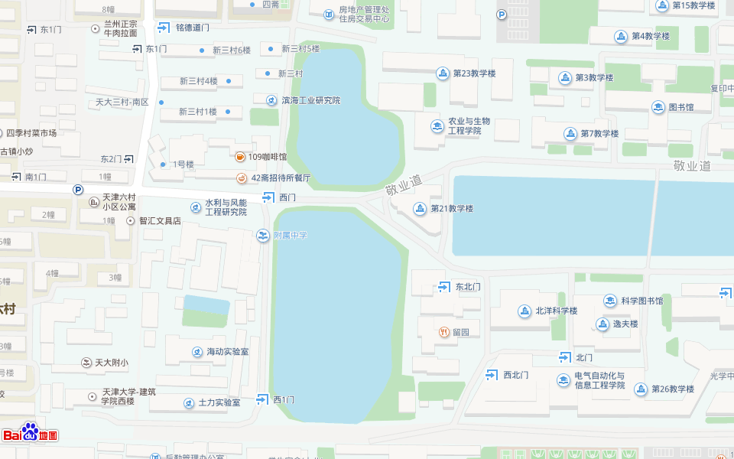
科学图书馆二层报告厅
42斋招待所

